Κέρκυρα, 17 Φεβρουαρίου 2014

ΔΕΛΤΙΟ ΤΥΠΟΥ

Στατιστικά στοιχεία και δείκτες διαχείρισης των μεταναστευτικών ροών σε Κέρκυρα, Ζάκυνθο, Κεφαλονιά και Λευκάδα

Καταπολεμήθηκαν συστηματικά κυκλώματα διακίνησης μη νόμιμων μεταναστών, μέσω των αεροδρομίων των νησιών, σε ευρωπαϊκές χώρες

Συνελήφθησαν συνολικά 943 παράνομοι μετανάστες και 20 διακινητές μειωμένοι κατά 44,30% και 47,37 αντίστοιχα σε σχέση με το 2012

Σημαντικά είναι τα αποτελέσματα του απολογισμού, που αφορά την συνολική διαχείριση από τις αστυνομικές υπηρεσίες των μεταναστευτικών ροών, στα Ιόνια το 2013, με κυρία χαρακτηριστικά την συστηματική εξάρθρωση κυκλωμάτων διακίνησης μη νόμιμων μεταναστών μέσω των αεροδρομίων των νησιών και κυρίως της Κέρκυρας, καθώς και την διαχείριση των αλλοδαπών που συλλαμβάνονται σύμφωνα με των σχεδιασμό που εφαρμόζεται σε εθνικό επίπεδο.

ΣΥΛΛΗΨΕΙΣ ΜΗ ΝΟΜΙΜΩΝ ΜΕΤΑΝΑΣΤΩΝ

Αισθητή είναι η αποκλιμάκωση των μεταναστευτικών ροών που κατευθύνονται σε χώρες του εξωτερικού και χρησιμοποιούν ως ενδιάμεσους σταθμούς τα νησιά του Ιουνίου.

Η αποκλιμάκωση αυτή αποτυπώνεται και στην διαγραμματική απεικόνιση που ακολουθεί καθώς το 2013 συνελήφθησαν συνολικά (874) αλλοδαποί διαφόρων εθνικοτήτων μειωμένοι κατά 45.41% σε σχέση με το 2012 που είχαν συλληφθεί (1.601).

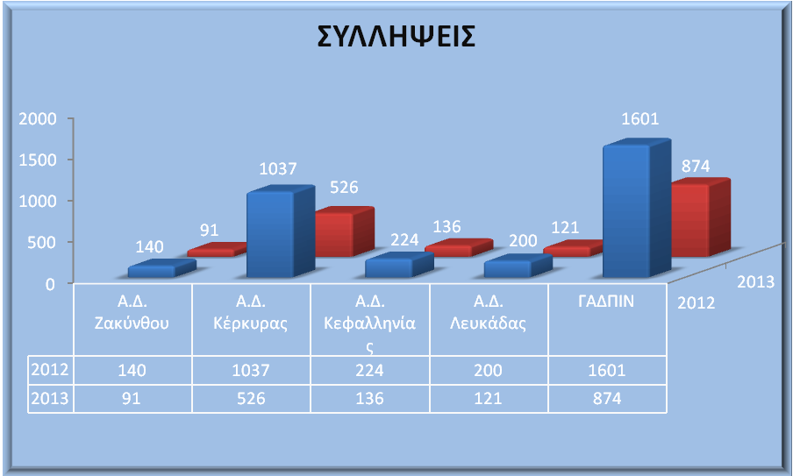

Από τα νησιά του Ιονίου η μεγαλύτερη πτώση εμφανίζεται στην Κέρκυρα, καθώς η αλλοδαποί που εντοπίστηκαν μειώθηκαν σε ποσοστό που αγγίζει το 50%.

ΕΞΑΡΘΡΩΣΗ ΚΥΚΛΩΜΑΤΩΝ ΔΙΑΚΙΝΗΣΗΣ

Συστηματική υπήρξε κατά την διάρκεια του 2013, από τις υπηρεσίες της Γενικής Αστυνομικής Διεύθυνσης Περιφέρειας Ιονίων Νήσων, η καταπολέμηση των κυκλωμάτων διακίνησης μη νόμιμων μεταναστών, τα οποία ακολουθώντας συγκεκριμένη μεθοδολογία επιχειρούσαν την προώθηση μεταναστών παράνομα μέσω των αεροδρομίων των νησιών και κυρίως της Κέρκυρας.

Τα κυκλώματα διακινητών κορύφωναν της δράση τους κατά την θερινή περίοδο καθώς, χορηγούσαν έναντι αμοιβής πλαστά ή παραποιημένα ταξιδιωτικά έγγραφα στους αλλοδαπούς μετανάστες και στην συνέχεια επιχειρούσαν μέσω συγκεκριμένων διαδρομών την προώθηση τους σε ευρωπαϊκές χώρες.

Τις αστυνομικές υπηρεσίες απασχόλησαν συνολικά είκοσι μία υποθέσεις λαθροδιακίνησης μειωμένες κατά 25% περίπου σε σχέση με το 2012 κατά την διάρκεια των οποίων συνελήφθησαν είκοσι ένας διακινητές.

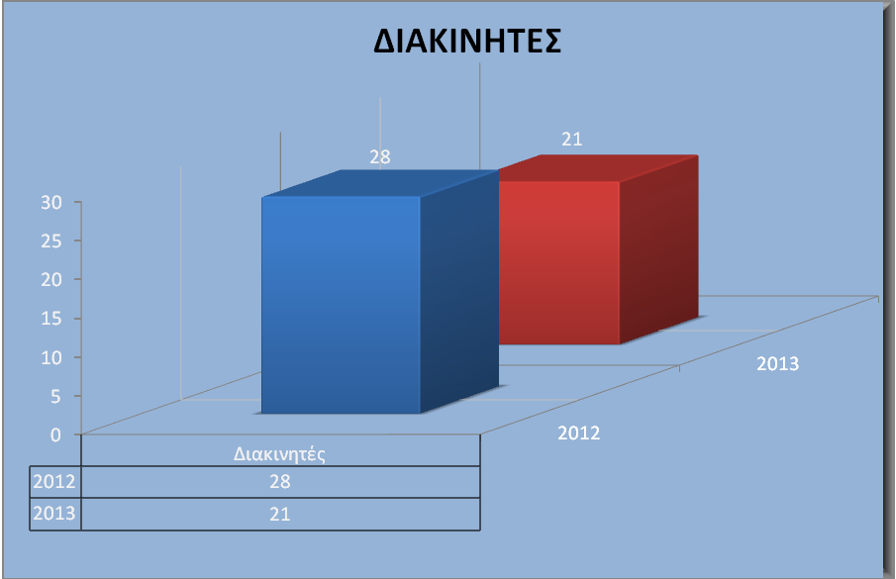

Μεγαλύτερη ένταση του φαινομένου παρατηρήθηκε στο αεροδρόμιο της Κέρκυρας, καθώς από το Αστυνομικό Τμήμα Αερολιμένα εξιχνιάστηκαν 16 υποθέσεις λαθροδιακίνησης, από τις 21 που απασχόλησαν τις υπηρεσίες των υπολοίπων νησιών και συνελήφθη αντίστοιχος αριθμός διακινητών, σε βάρος των οποίων σχηματίσθηκαν κακουργηματικού χαρακτήρα δικογραφίες.
Παράλληλα σημαντικός αριθμός παράνομων μεταναστών εντοπίστηκε κατά την διάρκεια αστυνομικών ελέγχων διαφόρων υπηρεσιών καθώς και κατά την διάρκεια του διαβατηριακού ελέγχου.

ΣΗΜΑΝΤΙΚΕΣ ΥΠΟΘΕΣΕΙΣ

Από τις υποθέσεις λαθροδιακίνησης που εξιχνιάστηκαν και εντοπισμού μη νόμιμων μεταναστών που απασχόλησαν το 2013 τις αστυνομικές υπηρεσίες, ξεχωρίζουν:

- Η εκτεταμένη επιχείρηση εντοπισμού μη νόμιμων μεταναστών από υπηρεσίες της Αστυνομικής Διεύθυνση Κέρκυρας στις 27 Μαίου 2013.

- Οι διαδοχικές εξαρθρώσεις κυκλωμάτων διακίνησης αλλοδαπών από το Αστυνομικό Τμήμα Αερολιμένα Κέρκυρας, ενδεικτικά στις 15.07.2013, 29.07.2013, 4.8.2013, 07.08.2013, 25.08.2013, κατά την διάρκεια των οποίων σχηματίσθηκαν κακουργηματικού χαρακτήρα δικογραφίες σε βάρος διακινητών διαφόρων εθνικοτήτων.

- Η σύλληψη στις 25 Οκτωβρίου 2013,στο πλαίσιο εκτεταμένης αστυνομικής επιχείρησης της Υποδιεύθυνσης Ασφαλείας Κέρκυρας σε συνεργασία με το Αστυνομικό Τμήμα Αερολιμένα Κέρκυρας (2) ημεδαπών - μελών κυκλώματος διακίνησης μη νόμιμων αλλοδαπών σε Ευρωπαϊκές χώρες, μέσω του αεροδρομίου της Κέρκυρας. Τα μέλη του κυκλώματος προσέγγισαν αστυνομικό, ο οποίος προσποιούνταν υπάλληλο του αερολιμένα Κέρκυρας, από τον οποίο ζήτησαν έναντι χρηματικής αμοιβής την διαμεσολάβηση του στη διακίνηση των αλλοδαπών.

- Η σύλληψη στις 28.07.2013 από αστυνομικούς του Αστυνομικού τμήματος Αερολιμένα Κέρκυρας διεθνώς διωκόμενου εμπόρου ναρκωτικών Αλβανικής καταγωγής.

- Η σύλληψη από το Τμήμα Ασφαλείας Ζακύνθου στις 19.06.2013 και από το Τμήμα Ασφαλείας Αργοστολίου στις 31.07.2013, διακινητών Ουγγρικής και Τσέχικης καταγωγής, μη νόμιμων μεταναστών μέσω των αντίστοιχων αεροδρομίων.

- Η σύλληψη στις 27.12.2013 από την Ομάδα Πρόληψης και Καταστολής Εγκληματικότητας στην Κέρκυρα, ιδιοκτήτη διαμερισμάτων, διότι μίσθωνε παράνομα διαμερίσματα σε έξι μη νόμιμους αλλοδαπούς.

